http://elru2016.gr/el/content/tetraimero-ekdiloseon-ellinikoy-paradosiakoy-politismoy-stin-mosha-ton-aprilio

Τετραήμερο εκδηλώσεων ελληνικού παραδοσιακού πολιτισμού στην Μόσχα τον Απρίλιο

Στις 5-8 Απριλίου, το Kρατικό Πανεπιστήμιο Λομονόσοφ της Μόσχας και η Εταιρεία Ρώσων νεοελληνιστών οργανώνουν στο πλαίσιο του αφιερωματικού έτους 2016 σειρά εκδηλώσεων.
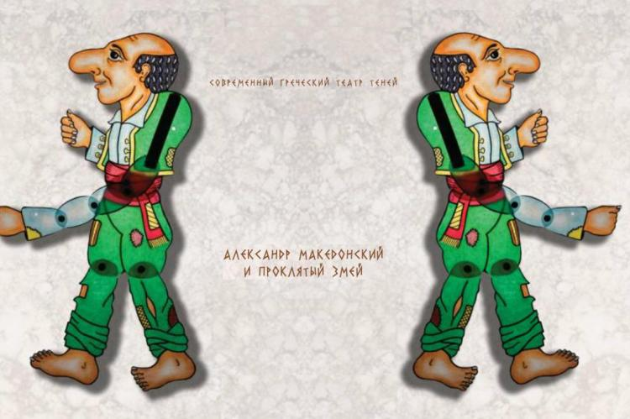
Το τμήμα Βυζαντινής και Νεοελληνικής Φιλολογίας της Φιλολογικής Σχολής του Κρατικού Πανεπιστημίου Λομονόσοφ της Μόσχας και η Εταιρία Ρώσων Νεοελληνιστών διοργανώνουν, στο πλαίσιο του Αφιερωματικού Έτους Ελλάδας – Ρωσίας 2016, μια σειρά εκδηλώσεων επιστημονικού και πολιτιστικού χαρακτήρα, με σκοπό την ενίσχυση των σχέσεων μεταξύ του ρωσικού και του ελληνικού λαού και την προβολή του ελληνικού Πολιτισμού στη Ρωσία. Τα εγκαίνια των εκδηλώσεων θα γίνουν στις 5 Απριλίου, από το Υφυπουργό Εξωτερικών της Ελλάδας κ. Γιάννη Αμανατίδη ενώ την προβολή των εκδηλώσεων έχει αναλάβει το Γραφείο Τύπου της ελληνικής πρεσβείας στη Μόσχα.
Στις 5 – 8 Απριλίου 2016, στη Σχολή Φιλολογίας θα πραγματοποιηθεί διεθνές επιστημονικό συνέδριο με θέμα: «Ο Ελληνικός Παραδοσιακός Πολιτισμός στο πλαίσιο του Ευρωπαϊκού», στο οποίο θα συμμετάσχουν πάνω από 60 σύνεδροι από τη Ρωσία, την Ελλάδα, τη Γερμανία, τη Γαλλία, την Ιταλία, την Ισπανία και τη Σερβία. Το συνέδριο θα είναι αφιερωμένο στον βυζαντινό λαϊκό πολιτισμό και τη γλώσσα της εποχής, τη βυζαντινή και τη νεοελληνική λαογραφία, τo post-folklor και Ιnternet-lore, την εθνογλωσσολογία, την επίδραση των ελληνικών προτύπων και ιδεών στον παραδοσιακό πολιτισμό της Ρωσίας και της Ευρώπης, καθώς στις έρευνες ελληνικής λαογραφίας από Ρώσους και ξένους ερευνητές στην Ελλάδα.
Μεταξύ των ομιλητών θα είναι διακεκριμένοι επιστήμονες Ελληνικών Σπουδών, όπως: Dr. Hans Eideneier (Γερμανία), Dr. Walter Puchner (Eλλάδα), Δρ. Μόσχος Μορφακίδης (Ισπανία), Dr. Ευάγγελος Καραμανές (Ελλάδα), Dr. Mιχαήλ Μπίμπικοφ (Ρωσία).
Στο πλαίσιο του συνεδρίου, η Σχολή Φιλολογίας του Κρατικού Πανεπιστημίου Λομονόσοφ της Μόσχας σε συνεργασία με το Κέντρο Βυζαντινών, Ελληνικών και Κυπριακών Σπουδών του Πανεπιστημίου της Γρανάδας, οργανώνουν έκθεση, με θέμα: «Ελληνικός Λόγος και Γραφή στον καθρέφτη των αιώνων», στην οποία, μέσω αφισών και γραφικού υλικού, θα προβληθεί η ιστορία των ελληνικών γραμμάτων και η επίδρασή τους στον πολιτισμό της Ρωσίας και το σλαβικό κόσμο. Τα εγκαίνια της έκθεσης, θα γίνουν στις 5 Απριλίου. Η έκθεση θα διαρκέσει έως την 1η Ιουνίου.
Επίσης, σε συνεργασία με το Κέντρο Βυζαντινών, Ελληνικών και Κυπριακών Σπουδών του Πανεπιστημίου της Γρανάδας και το Δημοτικό Κουκλοθέατρο Μόσχας διοργανώνεται έκθεση με θέμα: «Σύγχρονο Ελληνικό Θέατρο Σκιών», το οποίο είναι σχεδόν άγνωστο στη Ρωσία. Στόχος είναι το ρωσικό κοινό και ιδιαίτερα τα παιδιά της Ρωσίας να γνωρίσουν αυτό το μοναδικό στο είδος του λαϊκό θεατρικό δρώμενο. Τα εγκαίνια της έκθεσης, που θα διαρκέσει έως τις 30 Νοεμβρίου, θα γίνουν στις 6 Απριλίου 2016 στις 17.00 στο Δημοτικό Κουκλοθέατρο Μόσχας.
Παράλληλα με την έκθεση, ο γνωστός Έλληνας καραγκιοζοπαίχτης Μιχάλης Χατζάκης, μαθητής του Γιώργου Χαρίδημου, θα παρουσιάσει το έργο «Ο Μέγας Αλέξανδρος και το καταραμένο φίδι» στη σκηνή του Δημοτικού Κουκλοθέατρου Μόσχας, στις 6 και 8 Απριλίου, ενώ το ίδιο έργο μαζί με το «Ο Καραγκιόζης και το στοιχειωμένο δενδρί» θα παρουσιαστεί στο Κουκλοθέατρο της Σαμάρας, στις 11 Απριλίου 2016. Επιπλέον, ο Μιχάλης Χατζάκης θα πραγματοποιήσει δύο master-classes για Ρώσους καλλιτέχνες του Κουκλοθέατρου, στο Δημοτικό Kουκλοθέατρο της Μόσχας.

